**三重表征下化学学科职前教师PCK能力的培养**

韩银凤 胡艳艳

（宝鸡文理学院化学化工学院 陕西 宝鸡 721013）

**摘要**：PCK即学科教学知识是对老师结合教学法将自身具备的知识运用到实践教学中的知识，教师PCK水平直接影响教学质量与教学效果。职前教师作为教师的储备人才应该很好的利用自身资源提高PCK水平。化学学科是使用符号将宏观现象与微观粒有机结合在一起，化学符号是全世界认可且通用的化学语言，三重表征是化学独具魅力的特点。从三重表征方面对化学职前教师PCK水平研究具有重要的意义和价值。

**关键字**：PCK，宏观现象，微观粒子，符号表征

新课程改革注重培养学生实践能力，在此背景下对老师的教学要求随之提高。在实际的教学过程中，老师尤其是教学时间较长的老师已经有自己的教学模式和风格，所以老师的教学方式与学生的学习方式并没有发生很大的转变，对学生实践能力的培养达不到教学目标中的要求。在教学课程改变的大环境下，老师不能再凭借自己所具有的学科知识和传统教学经验来教导新时代的学生，老师要清楚教什么和怎么教的问题，将学科知识与教学知识结合起来，以学生易于理解吸收的教学方式呈现，尤其是即将步入教学岗位的职前教师更应该具有这种能力，而这种能力的来源即是PCK（学科教学知识）[1]。化学以实验为基础、以理论知识为根本、以事实实验结论为证据，具有科学性、实践性、理论性，老师如何让学生很容易的掌握化学知识呢？本论文从化学三重表征对职前化学老师PCK水平进行研究与探讨。

**一、从宏观现象谈职前教师PCK水平的养成**

化学是在分子、原子水平上研究物质组成、结构、性质及其变化的科学，传统上将其分为宏观现象、微观粒子、符号这三重表征来对化学进行学习与掌握的[2]。化学宏观领域主要指物质及其性质、科学过程和现象。核心素养及新课程标准对学生实验实践要求增加，这也将是化学教育发展的趋势。职前教师作为即将步入教学事业的新力量，掌握基础化学实验的基本操作及对实验现象原理解释是必不可少的能力与知识储备。俗语说“要给学生一杯水，老师应该有一桶水”即老师应该对我们接触的物质及性质有所了解，具备能够将化学应用到生活中的能力。所以从宏观现象上来讲职前教师应该都能很好的具备学科知识，欠缺的是对教学知识及如何将这些知识应用的知识。职前教师应该利用在校资源整合基础化学宏观方面的知识，掌握其特点与内在联系，在学生发展特点的基础上结合教学方法进行教学的初实验与探究，充分利用实习、微格等机会进行实践研究。

**二、从微观粒子谈职前教师PCK水平的养成**

微观领域主要指微观模型，如分子、原子和离子。多数化学教师认为微观知识是较为难懂且抽象的知识，在微观知识的讲解上存在很大困难[3]。事实上职前教师中能很好掌握微观模型的人也很有限，因为物质的微观组成形式多样且随着条件的不同会发生变化。对于职前教师掌握基础教学中涉及的物质的微观粒子的组成和变化是必须的，中学教学多采用模型来促使学生认识物质的微观结构，所以这也是职前教师需要掌握的一项技能，即将微观粒子形象的表现出来。同时职前教师接触的事物一般都比较新颖与前沿，应该利用好资源为微观粒子的教学提供更多的值得参考与借鉴的想法。

**三、从符号表征谈职前教师PCK水平的养成**

符号表征主要指化学式、化学方程式等。以符号表征将宏观现象与微观粒子有机结合起来对于化学的学习很关键。换言之，符号表征就是宏观领域与微观领域联系的桥梁（如图1.1）。

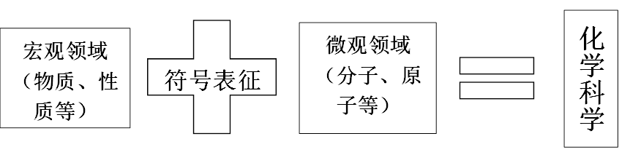

1.1宏观-微观-符号表征关系图

职前教师掌握符号表征下化学PCK知识，对于化学教学很重要。职前教师应当从三个方面来加强对符号表征的化学学科教学知识的学习与锻炼。第一个方面：职前教师应该准确掌握所有化学符号表征，对符号表征进行系统性整理，使其呈现一定的规律性。第二个方面：职前教师应该准确掌握符号表征是如何联系微观表征与宏观表征的，能够以最简洁易懂的方式呈现出来。第三个方面：了解学生特点及学习困难点，综合运用教学知识将符号表征知识融合。

**四、结论**

职前教师是一个特殊的群体，是专业优秀教师的重要储备。职前教师在教育阶段完成蜕变不仅是高校教育中注意培养的，也是职前教师应该注意的问题，应该加强练习，夯实化学三重表征知识，为以后走上教师岗位打下良好的知识基础。

**参考文献**

[1] 刘迪. 职前化学教师PCK发展研究[D].华中师范大学,2016.

[2] 张丙香,毕华林.高中生氧化还原反应三重表征心智模型的测查研究[J].化学教学,2017(09):13-18

[3] 满孝崇. PCK视野下职前实习教师化学三重表征行为水平特征的案例研究[D].华中师范大学,2018.